Руководство по работе с шаблоном ОВ
Начало работы
Отопление, вентиляция, кондиционирование · Autodesk Revit

- Открыть проект по заданному пути с сервера, обратить внимание на галочку «Создать новый локальный» (рис. 1)
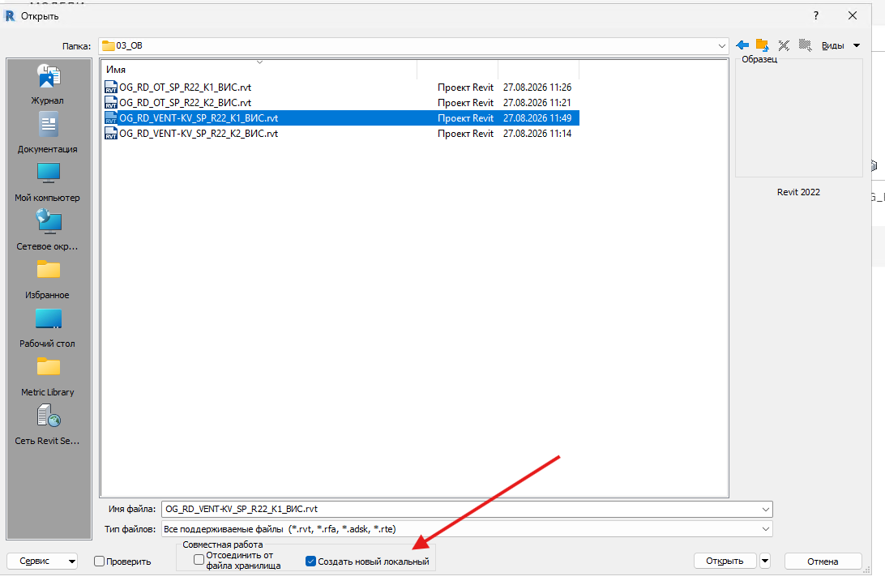
Рис. 1. Создать новый локальный.

- Проверить наличие вкладки MVS на панели инструментов (рис. 2). В противном случае обратиться к BIM-отделу.
Рис. 2. Вкладка MVS.
- Активировать дополнительную панель, нажав MCP (рис. 3)
Рис. 3. Клавиша MCP.
- Для удобства работы добавить кнопку на панель быстрого доступа с помощью ПКМ (рис. 4)
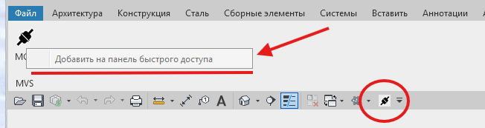
Рис. 4. Панель быстрого доступа

Важно: если открыто несколько Revit файлов одновременно, то в каждом требуется загрузка панели MCP.
- Перейти на вкладку PDF в нижней левой части экрана (рис. 5)
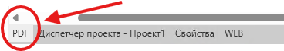
Рис. 5. Вкладка PDF
- Сверху слева нажать на кнопку «Инструкция» (рис.6).
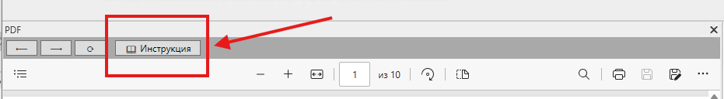
Рис. 6. Открытие инструкции.
- В открывшемся файле внимательно ознакомиться и изучить работу в проекте, в том числе работу скриптов. Далее действовать в проекте согласно изученной инструкции (рис. 7).
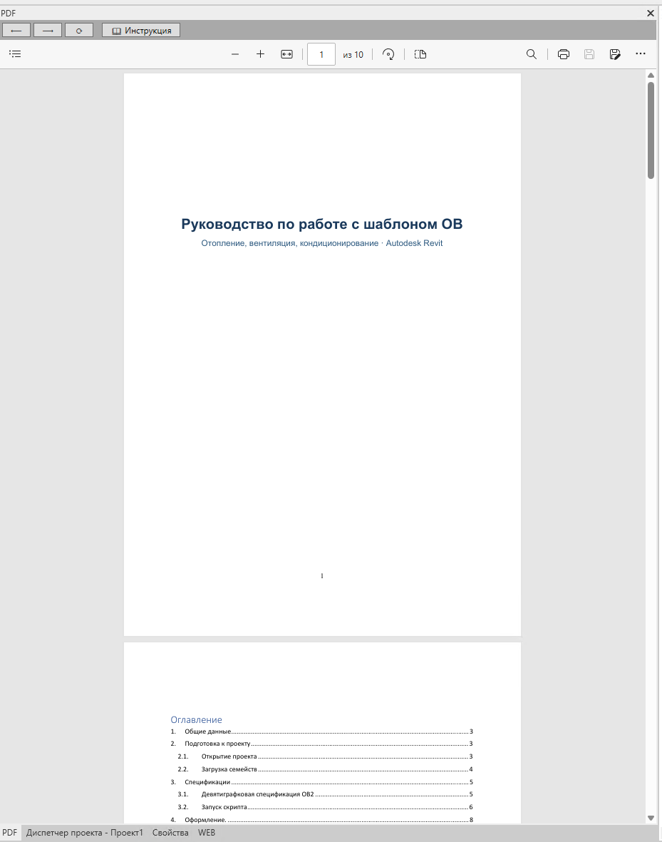
Рис. 7. Инструкция.

